第一部分 行政职业能力测试
（共75题，参考时限60分钟）

一、数量关系：共15题。本部分包括两种类型的试题：
(一)数字推理：共5题。给你一个数列，但其中缺少一项，要求你仔细观察数列的排列规律，然后从四个选项中选出你认为最合理的一项来填补空缺项。
1.1，4，16，57，（ ）。
A.187 B.100 C.81 D.123
2. 4，9，20，43，（ ）。
A.80 B.62 C.90 D.111
3.10，9，17，50，（ ）。
A.100 B.99 C.199 D.200
4.1，3，11，123，（ ）。
A.15131 B.146 C16768 D.96543
5.57,22,36，-12，51，（ ）。
A.-59 B.62 C.-32 D.43
(二)数学运算：共10题。每道试题呈现一道算术式，或表述数字关系的一段文字，或几何图形，要求你迅速准确地计算或论证出答案。
6.1点20分到3点40分之间，会有几次钟声?（ ）。
A.6次 B.7次 C.8次 D.9次
7.一学校修建一个圆形花坛，周长25.12米，在花坛周围又围上一条宽1米的环形小路，问这条路的面积是（ ）平方米。(π=3.14)
A.78.5 B.50.24 C.28.26 D.48.74
8.有件商品涨价20%之后，又降价40%，已知现在价格为144元，那么原来的价格为多少?（ ）。
A.180元 B.250元 C.200元 D.220元
9.周长都一样的三角形、圆形、正方形、菱形中面积最大的是（ ）。
A.正方形 B.菱形 C.三角形 D.圆形
10.1至100内（包括100）能被5整除的所有数的和是多少？（ ）。
A.1 050 B.1 100 C.1 150 D.1 200
11.10年前，田壮的年龄是他儿子年龄的7倍，15年后田壮的年龄是儿子的2倍，则儿子现在的年龄是（ ）。
A.45 B.15 C.30 D.10
12.某公司向银行贷款，商定贷款期限是2年利率10%，该公司立即用这笔贷款买一批货物，以高于买入价的35%的价格出售，两年内售完。用所得收入还清贷款后，还赚了6万元，则这笔贷款是（ ）元。
A.30万 B.40万 C.45万 D.50万
13.在一点到二点之间，分针什么时候与时针构成直角？( )。
A.1点21911分或1点54611分 B.1点21911分
C.1点54611分 D.1点或2点
14.7辆同样的车跑5趟能运280吨水泥。现在某工地需要水泥320吨，规定在4趟内运完，问需要增加同样型号的车子多少辆？（ ）。
A.8 B.10 C.3 D.2
15.一学校的750名学生或上历史课，或上算术课，或者两门课都上。如果有489名学生上历史课，606名学生上算术课，问有多少学生两门课都上？（ ）。
A.117 B.144 C.261 D.345
二、判断推理：共25题。本部分包括四种类型的试题。
(一)图形推理：共5题。每道题包含两套图形和可供选择的4个图形。这两套图形具有某种相似性，也存在某种差异。要求你从四个选项中选择你认为最适合取代问号的一个。正确的答案应不仅使两套图形表现出最大的相似性，而且使第二套图形也表现出自己的特征。
16.
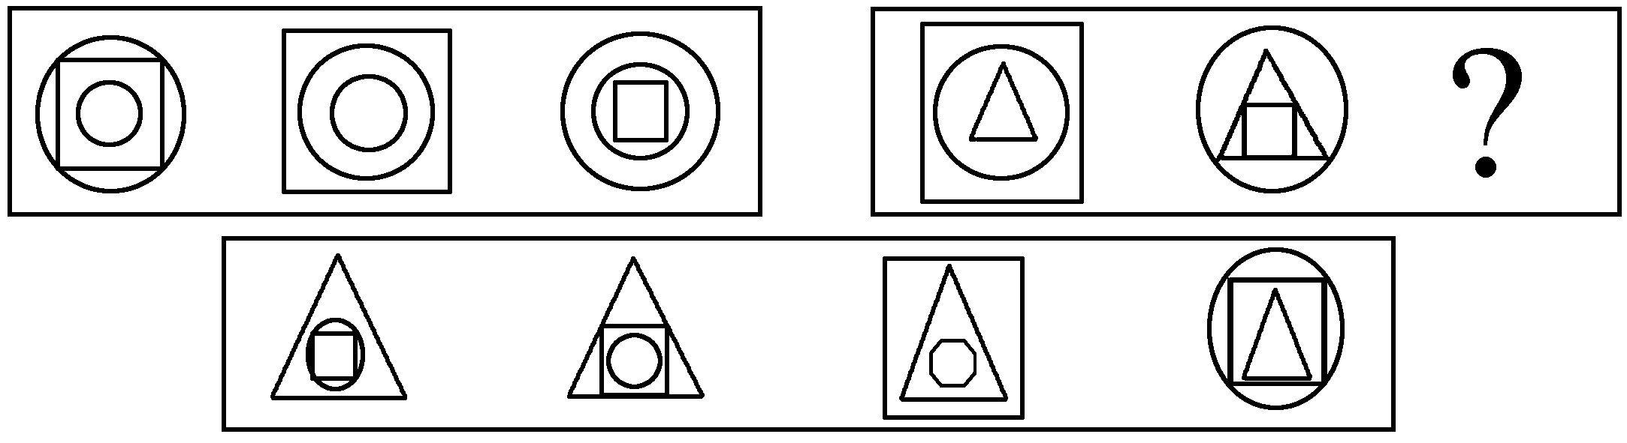
A B C D
17.
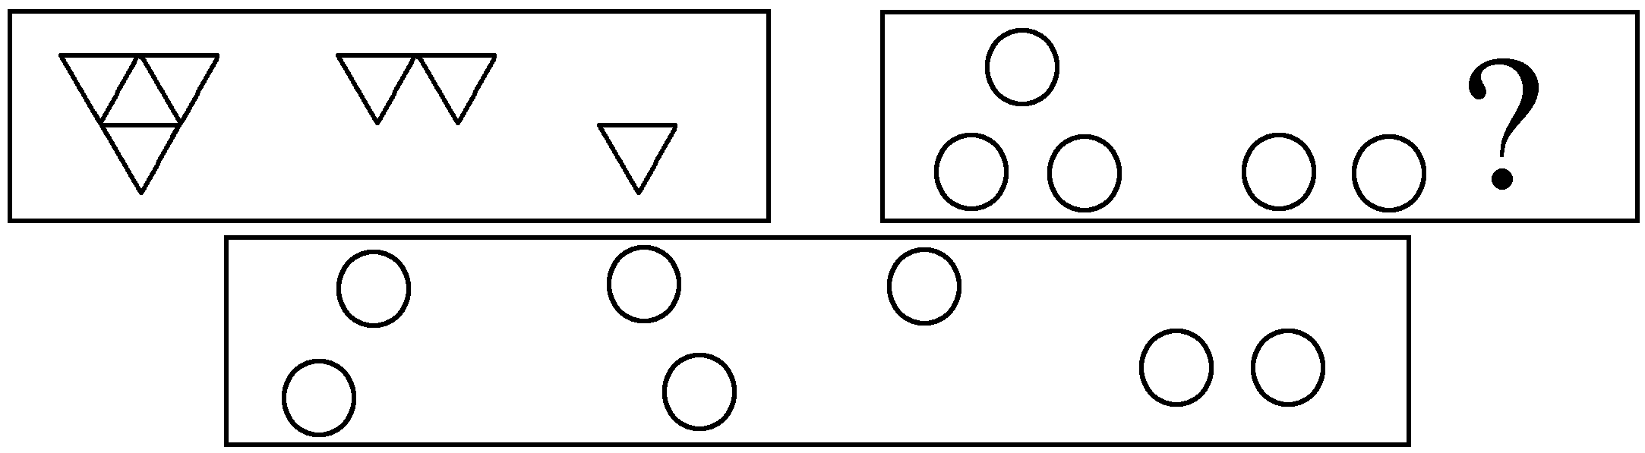
A B C D
18.
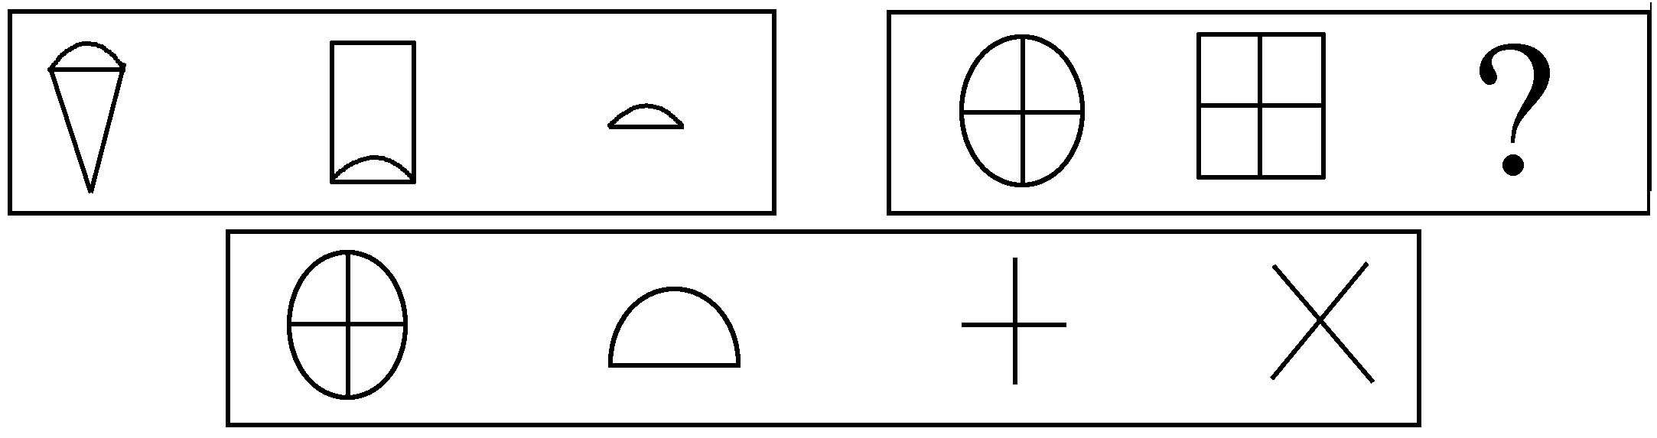
A B C D
19.
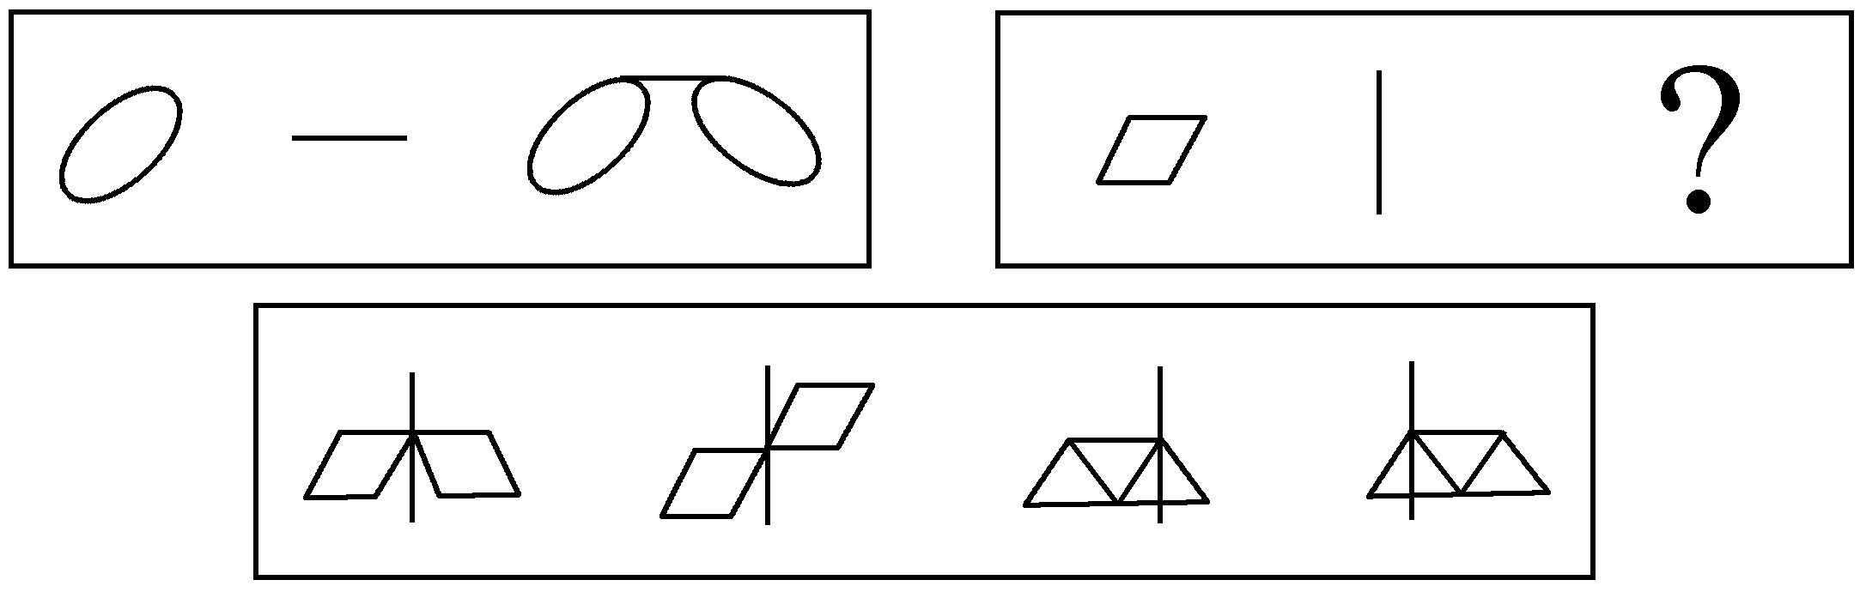
A B C D
20.
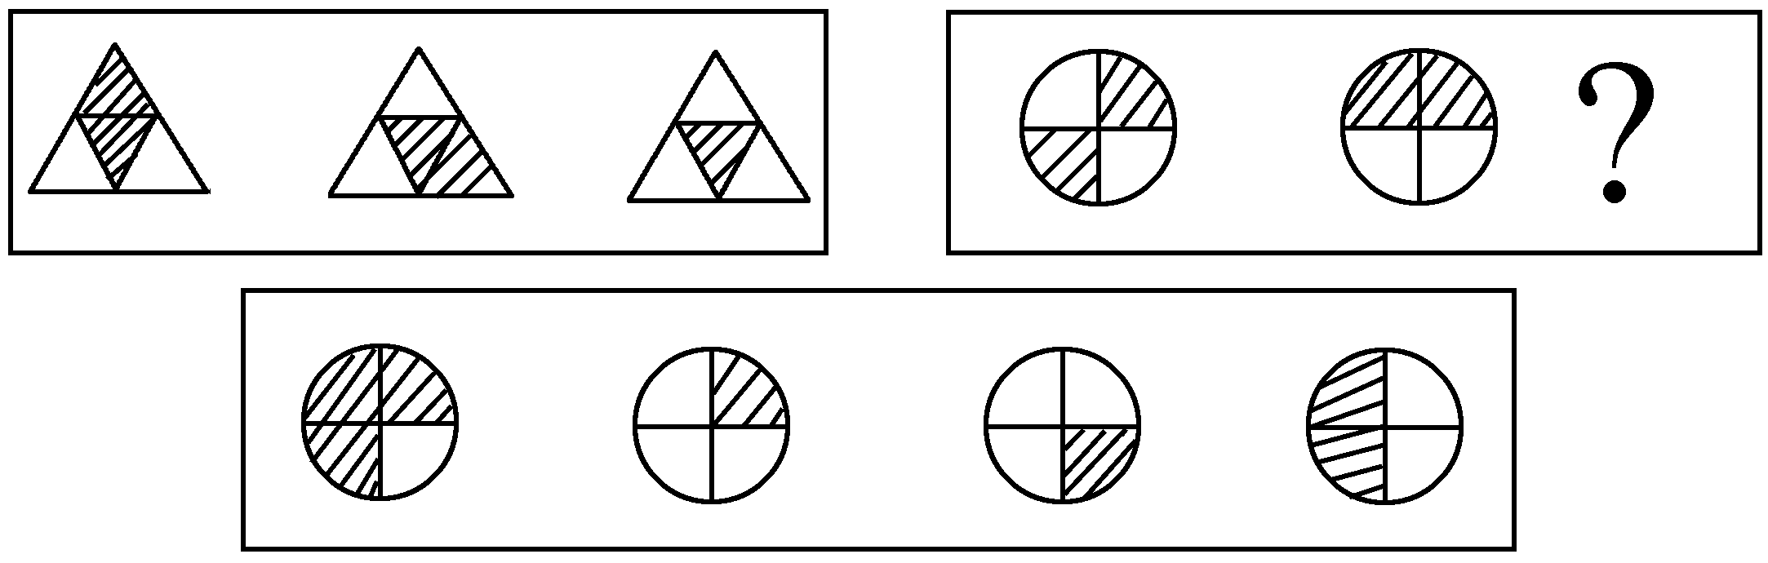
A B C D
(二)演绎推理：共5题。每题给出一段陈述，这段陈述被假设的正确的，不容置疑的。要求你根据这段陈述，选择一个答案。注意，正确答案应与所给的陈述相符合，不需要任何附加说明即可以从陈述中直接推出。
21.健康素质只是脱贫致富的自然物质基础，而文化素质则是影响脱贫致富进程的关键性因素。如果物质上的脱贫不同时伴随文化上及精神上的脱贫，那么真正意义上的脱贫致富将难以实现。
可见，（ ）。
A.提高贫困人口的健康素质不重要 B.治贫先要治愚
C.只要文化水平高，就可以赚大钱 D.今后扶贫款都要用在发展教育上
22.任何方法都是有缺陷的。如何公正合理地选拔合格的大学生，目前通行的高考制度恐怕是所有带缺陷的方法中最好的方法了。
以下各项都符合上述断定的含义，除了( )。
A.被录取的大多数大学生的实际水平与他们的考分是基本相符的
B.有些落榜的考生，他们有较高的实际水平
C.有些被录取的考生，他们并无合格的实际水平
D.无合格的实际水平的考生被录取，是考场舞弊所致
23.北美自由贸易协定规定：在5年内，美国对墨西哥出口四分之三的零件的关税将取消，立即取消25亿美元美国向墨西哥出口的纺织品和服装的贸易限制；墨西哥开放金融服务市场，允许美国银行和证券公司建立独资机构，允许目前合资的公司到1996年获得100％的所有权。
可见（ ）。
A.墨西哥将成为美国的第一大出口市场
B.墨西哥将成为美国具有极大潜力的出口市场
C.墨西哥的纺织业与服装业将被美国商品挤垮
D.美国将控制墨西哥的金融业
24.新一年的电影节的影片评比，准备打破过去只有一部最佳影片的限制，而按历史片、爱情片等几种专门的类型分别评选最佳影片，这样可以使电影工作者的工作能够得到更为公平的对待，也可以使观众和电影爱好者对电影的优劣有更多的发言权。
以下哪项假设最可能是上述评比制度改革所隐含的前提？（ ）。
A.划分影片类型，对于规范影片拍摄有重要的引导作用
B.每一部影片都可以按照这几种专门的类型来进行分类
C.观众和电影爱好者在进行电影评论时喜欢进行类型的划分
D.按照类型来进行影片的划分，不会使有些冷门题材的影片被忽视
25.在过去，我们喜欢有什么事情就想搞运动，上下左右齐动员，不顾组织机构职能分工，也不顾日常必需的工作程序，结果是一阵风，五分钟热度，最后什么也干不成。可见，（ ）。
A.搞运动的决策实施方式是最不经济的，最没有效率的
B.决策的具体执行必须以合理的例行性行政程序为基础
C.政府活动需要合理的行政程序
D.随心所欲地实施政策是没有出路的
(三)事件排序：共5题。每道题给出五个事件，每个事件是以简短词句表达的，接着给出表过事件的四种假定发生顺序的每个序列，请你选择其中最合乎逻辑的一种事件顺序。
26.(1)起跳 (2)准备活动
(3)观众欢呼 (4)助跑
(5)跃过横竿
正确选项为（ ）。
A.3—2—4—1—5 B.2—4—5—3—1
C.1—4—2—3—5 D.2—4—1—5—3
27.(1)立案侦查 (2)翻墙进入银行
(3)撬开金库保险柜 (4)抓住罪犯
(5)盗走巨额现金
正确选项为（ ）。
A.4—2—5—1—3 B.1—2—4—3—5
C.2—3—4—1—5 D.2—3—5—1—4
28.(1)吸取教训 (2)酒后驾车
(3)住院治疗 (4)酿成事故
(5)生日宴会
正确选项为（ ）。
A.2—3—1—4—5 B.3—1—5—2—4
C.5—2—4—3—1 D.4—3—1—2—5
29.（1）一个人进了电影院 （2）久等不见人来
（3）一个人在旁边坐了下来 （4）约好去看电影
（5）正看得精彩
正确选项为（ ）。
A.2—1—4—3—5 B.4—1—2—5—3
C.3—5—1—4—2 D.4—2—1—5—3
30.(1)庙宇被遗弃 (2)画上壁画
(3)建造庙宇 (4)挖掘庙宇
(5)壁画被移到博物馆
正确选项为（ ）。
A.3—1—2—5—4 B.3—2—1—4—5
C.3—4—1—2—5 D.5—4—2—3—1
(四)常识判断：共10题。本部分涵盖了法律、政治、经济、管理、人文、科技等内容，主要考查应试者应知应会的基本知识以及应用基本知识解决判断问题的能力。本部分为不定项选择题。
31.构成行政法律关系的双方中，有一方必须是（ ）。
A.国家立法机关 B.国家行政机关
C.国家检察机关 D.国家审判机关
32.单位行贿罪，是指单位为谋取（ ）而行贿，或者违反国家规定，给予国家工作人员以回扣、手续费、情节严重的行为。
A.利益 B.非法利益
C.不正当利益 D.正当利益
33.可提起行政诉讼的行政行为是（ ）。
A.内部行政行为 B.具体行政行为
C.抽象行政行为 D.国家行为
34.不是德国古典哲学主要代表人物的是（ ）。
A.康德 B.黑格尔 C.谢林 D.尼采
35.马克思指出：“批判的武器当然不能代替武器的批判，物质的力量只能用物质的力量来摧毁；但是理论一经掌握，群众也会变成物质力量。”这个论断说明（ ）。
A.理论可代替实践 B.精神可以变物质
C.理论的作用是无限的 D.群众是真正的英雄
36.组织的领导者应该学会“弹钢琴”，这种说法指的是( )。
A.领导者要全面地看问题 B.领导者要集中精力于领导和决策工作
C.领导者应该是懂行的专家 D.领导者应该具有开放型的性格
37.行政组织与环境协调的机制主要有：行政参与、行政委托、行政职能界定与转变和（ ）。
A.行政诉讼 B.行政反馈 C.行政分权 D.行政授权
38.对录用时未明确报考职位的新录用国家公务员，大学专科毕业生，可任命为科员，级别应为( )。
A.12级 B.13级 C.14级 D.15级
39.电能是用途最广泛的能源之一，它属于（ ）。
A.二次能源 B.一次能源
C.不可再生能源 D.可再生能源
40.在18世纪英国的产业革命中，被称之为改变了整个世界的发明是（ ）。
A.工厂制度的建立 B.以纺织机为代表的工具机革新
C.蒸汽机的发明和应用 D.机床的发明和应用
三、言语理解与表达：共20题。本部分包括四种类型的试题，着重考查考生对语言文字的理解和驾驭能力。这种能力包括：对词和句子一般意思和特定意义的理解；对比较复杂的概念和观点的准确理解；对句子隐含信息的合理推断；根据上下文，恰当选用词语；准确地辨明句义，筛选信息。
（一）选词填空：共3题。要求你从所给的四个词中选出一个填入句中空格内，从而使句子的意思表达最准确。
【例题】南疆铁路全线_____________，给西部地区的基础设施建设又增添了一抹新绿。
A.铺通 B.凿通 C.开放 D.开通
解答：A
41．诚实的堤坎以日甚一日的速度被一段一段地( )了。
A.打击 B.冲击 C.冲荡 D.冲决
42．在主张给予无证件移民合法身份的论点中，提到大部分移民都怀有其他美国人一样的价值观，有的是为( )政治或宗教迫害来到美国。
A.逃离 B.逃避 C.躲开 D.躲避
43．东南沿海台风所到之处，房屋倒塌，满目残枝败叶，一片（ ）景象。
A.惨淡 B.凄楚 C.荒凉 D.黯淡
44．建立一个新的公司，往往需要办理很多繁杂的手续。( )
A.零碎 B.复杂 C.繁多 D.繁琐
45．春天到来，生活在大都市里的人们，总想外出观赏一下明媚的春光。（ ）
A.观看 B.观光 C.赏玩 D.欣赏
46．理解与否，是衡量阅读能力好坏的重要标志。（ ）
A.测量 B.测定 C.评定 D.断定
47．下列各句中，语义明确、没有歧义的一句是（ ）。
A.小王回到宿舍，发现老朱和他的朋友仍然坐在那里聊天
B.在《我的首长》这篇文章中，他写了许多感人的故事
C.我眼看着他进了自己的屋子，就跟着走了进去。
D.董事长看到总经理非常高兴，不由分说地把他拉到了办公室里
48．下列各句中，语意明确没有语病的一句是（ ）。
A.近年骑马爱好者剧增，使得赛马运动发展迅速，相应的一些骑马俱乐部也应运而生
B.他饰演了一个英雄人物，观众被深深打动了，说这是我们的偶像
C.在引进竞争机制的情况下，如果还想捧着“铁饭碗”不放，那只是一厢情愿
D.艺术教育无论在德育、智育，在人格的完善、性情的陶冶等方面都是教育行为中的一个重要组成部分
49．下列句子中“反而”用得不正确的一句是（ ）。
A.去年，阴雨连绵二十多天，村东那片地的庄稼反而比哪年都长得好，这是因为雨水冲跑了盐碱
B.由于改编者没有很好地把握主题，纯凭主观想象，加入了许多不恰当的情节和人物，反而大大地减弱了原剧思想的积极性和形象的优美性
C.困难只能把懦夫吓倒，而对坚强的革命战士来说，不但不会被吓倒，反而会锻炼得更坚强
D.帝国主义的侵略反而使中国民族人民深切感到他们有着共同的命运，感到统一的国家的可贵
50．下列名句中没有语病，表意明确的一项是（ ）。
A.读他的诗会使人感到如行云流水般流畅自如，感情宣泄不急不火，语言简约通达，给人亲切、自然之感
B.每当到了消费的地方，很少露面的导游突然变得热情起来，不厌其烦地游说游客烧香拜佛和购买土特产品
C.日常生活中是少不了烦恼的，而像缺电、涨价、堵车这样的烦恼都是经济社会迅速发展中而产生的，是“成长的烦恼”
D.为期一周的布鲁塞尔会议将就各种国际性犯罪活动以及国际之间的执法合作问题展开广泛的讨论
51．“很多时候，我们的眼睛以及普通摄像机告诉我们的景象往往是靠不住的。对于远处的物体及其运行轨迹，我们看到、摄下的只是它们在空中的投影。”
与此段文字所要表达的意思不符的一项是( )。
A.我们通过各种方式看到的远处物体往往是它们在空中的投影
B.我们的眼睛以及普通摄像机告诉我们的景象往往是靠不住的
C.我们常把看到、摄下的空中的投影误认为是物体本身
D.我们想要看到或拍摄到远处真实的物体或其运行轨迹,实际上是做不到的
52．鸽子是这城市的精灵。它们眼里，收进了多少秘密呢？
填入横线处最恰当的是( )。
A.它们是惟一的俯瞰这城市的活物，有谁看这城市有它们看得清晰和真切呢？每天早晨，有多少鸽子从连绵的屋顶上飞向天空!
B.每天早晨，有多少鸽子从连绵的屋顶上飞向天空!它们是惟一的俯瞰这城市的活物，有谁看这城市有它们看得清晰和真切呢？
C.它们是惟一的俯瞰这城市的活物，每天早晨，有多少鸽子从连绵的屋顶上飞向天空!有谁看这城市有它们看得清晰和真切呢？
D.每天早晨，有多少鸽子从连绵的屋顶上飞向天空!有谁看这城市有它们看得清晰和真切呢？它们是惟一的俯瞰这城市的活物。
53．所谓信息加工的观点就是将人脑与计算机进行类比，将人脑看作类似于计算机的信息加工系统。但是这种类比只是机能性质的，也就是在行为水平上的类比，而不管作为其物质构成的生物细胞和电子元件的区别。换句话说，这种类比只涉及软件而不涉及硬件。
这段话中硬件指代的是（ ）。
A.机能性质 B.行为水平
C.物质构成 D.生物细胞和电子元件
54．不仅是知觉，任何其他一个心理活动和心理现象，从认知到情绪情感以至个性都离不开记忆的参与。记忆将人的心理活动的过去、现在和未来联成一个整体，使心理发展、知识积累和个性形成得以实现。
这段话的中心意思是（ ）。
A.记忆在人的整个心理活动中处于突出的地位
B.记忆将人的心理活动的过去、现在和未来联成一个整体
C.记忆使心理发展得以实现
D.记忆使知识积累和个性的形成能够实现
55．在能量学面前，牛顿力学面临着革命，但是力学分析的“理想条件”（质点、刚体）很适合学习，却不适合把各个学科融合在一起，不适合解决实际问题。
作者的态度是( )。
A.认为只有能量学有研究价值
B.对牛顿力学持否定态度
C.能量学与力学应该紧密结合
D.与能量学相比，牛顿力学有一定局限
（二）阅读以下文字，完成56～60题。
多媒体（multimedia），是近几年流行的新名词，是相对于单媒体而方的。以前的个人电脑只以处理文字和数字，这就是单媒体。现在，随着计算机软件和硬件的发展，个人电脑不仅能处理文字和数字，而且还能处理图像、文本、音频、视频等多种媒介，也就是说多媒体是将计算机、电视机、录像机、录音机和游戏机等技术融为一体，形成电脑与用户之间可以相互交流的操作环境。人机相互交流是多媒体与传统的媒体，如电视、立体声音箱最大的不同点。
因为多媒体技术是集计算机技术、声像技术和通信技术为一体，且采用更为先进的数字记录和传输方式，可代替目前的多种家用电器，所以它的应用范围将遍及人们生活的各个方面，给人们的生活和工作带来一场变革。
多媒体技术能给通信带来更多方便。在当今这个信息大爆炸的时代，通信已成为人们日常生活必不可少的活动。有了多媒体，不论何时何地人们都可以同自己的亲友、客户通话。通话者之间不仅能闻其声、见其面，而且还可以把图像保存下来，大大缩短了时空差距。对方虽远在天边，但却给人以近在眼前的感觉。极大地提高了办事效率。
多媒体技术还能使人们的文化生活更加丰富，为日常生活提供极大的方便，人们不必分别购置录像机、电视机、个人电脑、收录机、电话等家用电器，而只需一台多媒体计算机即可。它还具有声像图书馆的功能，人们足不出户就能听闻到各种图、声、文并茂的电子杂志。
56．多媒体与传统媒体最大的不同点是（ ）。
A.多媒体传递信息快
B.多媒体可以传播图像
C.多媒体具有声像处理技术
D.可以实现人机相互交流
57．多媒体的发展可以给人们的生活和工作带来一场变革，是因为（ ）。
A.它使人们的生活更加丰富
B.它可以极大地提高办事效率
C.它使人们的生活更加便利
D.它将多种家用电器功能集于一体
58．多媒体将计算机技术、声像技术和通信技术融为一体，功能效率高，是因为（）。
A.它可以实现人机交流
B.它采用先进的数字记录和传输方式
C.它能一机多用
D.它不受任何信号干扰
59．多媒体使通信更加方便，它可以（ ）。
A.当电话使用
B.它有传真机的功能
C.它可以接受图像
D.它使通信双方能闻其声、见其面
60．有了多媒体，人们等于有了自己的声像图书馆，是因为（ ）。
A.它可以传送种种报刊杂志的消息
B.在多媒体上可以随时查找所需资料
C.它使人们在家中看到各种电子杂志
D.它可以储存各种书籍的信息
（四）根据下面文字资料回答61～65题。
2005年我国商品市场运行稳定，流通产业发展加快消费品市场规模再创新高。今年前10个月，社会消费品零售总额5.1万亿元，增长13%，剔除物价因素实际增长12.1%，是1997年以来的最高水平。预计全年将突破6.1万亿元。目前，全球消费品零售总额前五名分别为美国、日本、中国、英国、法国，我国大约相当美国的五分之一左右，日本的二分之一左右。生产资料市场增速高位回落。今年1～10月生产资料销售总额11.5万亿元，按可比价格增长15.5%，比去年回落4.5个百分点，但仍高于上世纪九十年代以来年均增长13.4%的水平。预计全年销售总额14万亿元，比1998年扩大2.3倍。上缴税收大幅增加，今年前10个月流通业共缴纳增值税、所得税和营业税3039亿元，同比增加468亿元，增长18.2%。其中增值税1515亿元，占全国17%；营业税755亿元，占全国21.5%；企业所得税770亿元，占全国19%。
61．与我国同期相比，美国的零售消费品总额大约( )万亿。
A.15.6 B.11.6 C.25.6 D.20.6
62．与我国同期相比，日本的零售消费品总额大约( )万亿。
A.9.8 B.13.5 C.7.5 D.10.2
63．我国社会消费品零售在全球消费品零售额中( )。
A.相当于美国的五分之一
B.相当于英国的五分之一
C.相当于英国的2倍
D.相当于日本的三分之一
64．前10个月流通业共缴纳增值税、所得税和营业税中增值税占( )。
A.35.2% B.49.9% C.26.7% D.30.4%
65．前10个月流通业共缴纳增值税、所得税和营业税中企业所得税占（ ）。
A.25% B.15% C.32% D.23%
（二）根据下面条形图回答第66～70题。
某塑料制品厂塑料桶月生产盈亏分析图
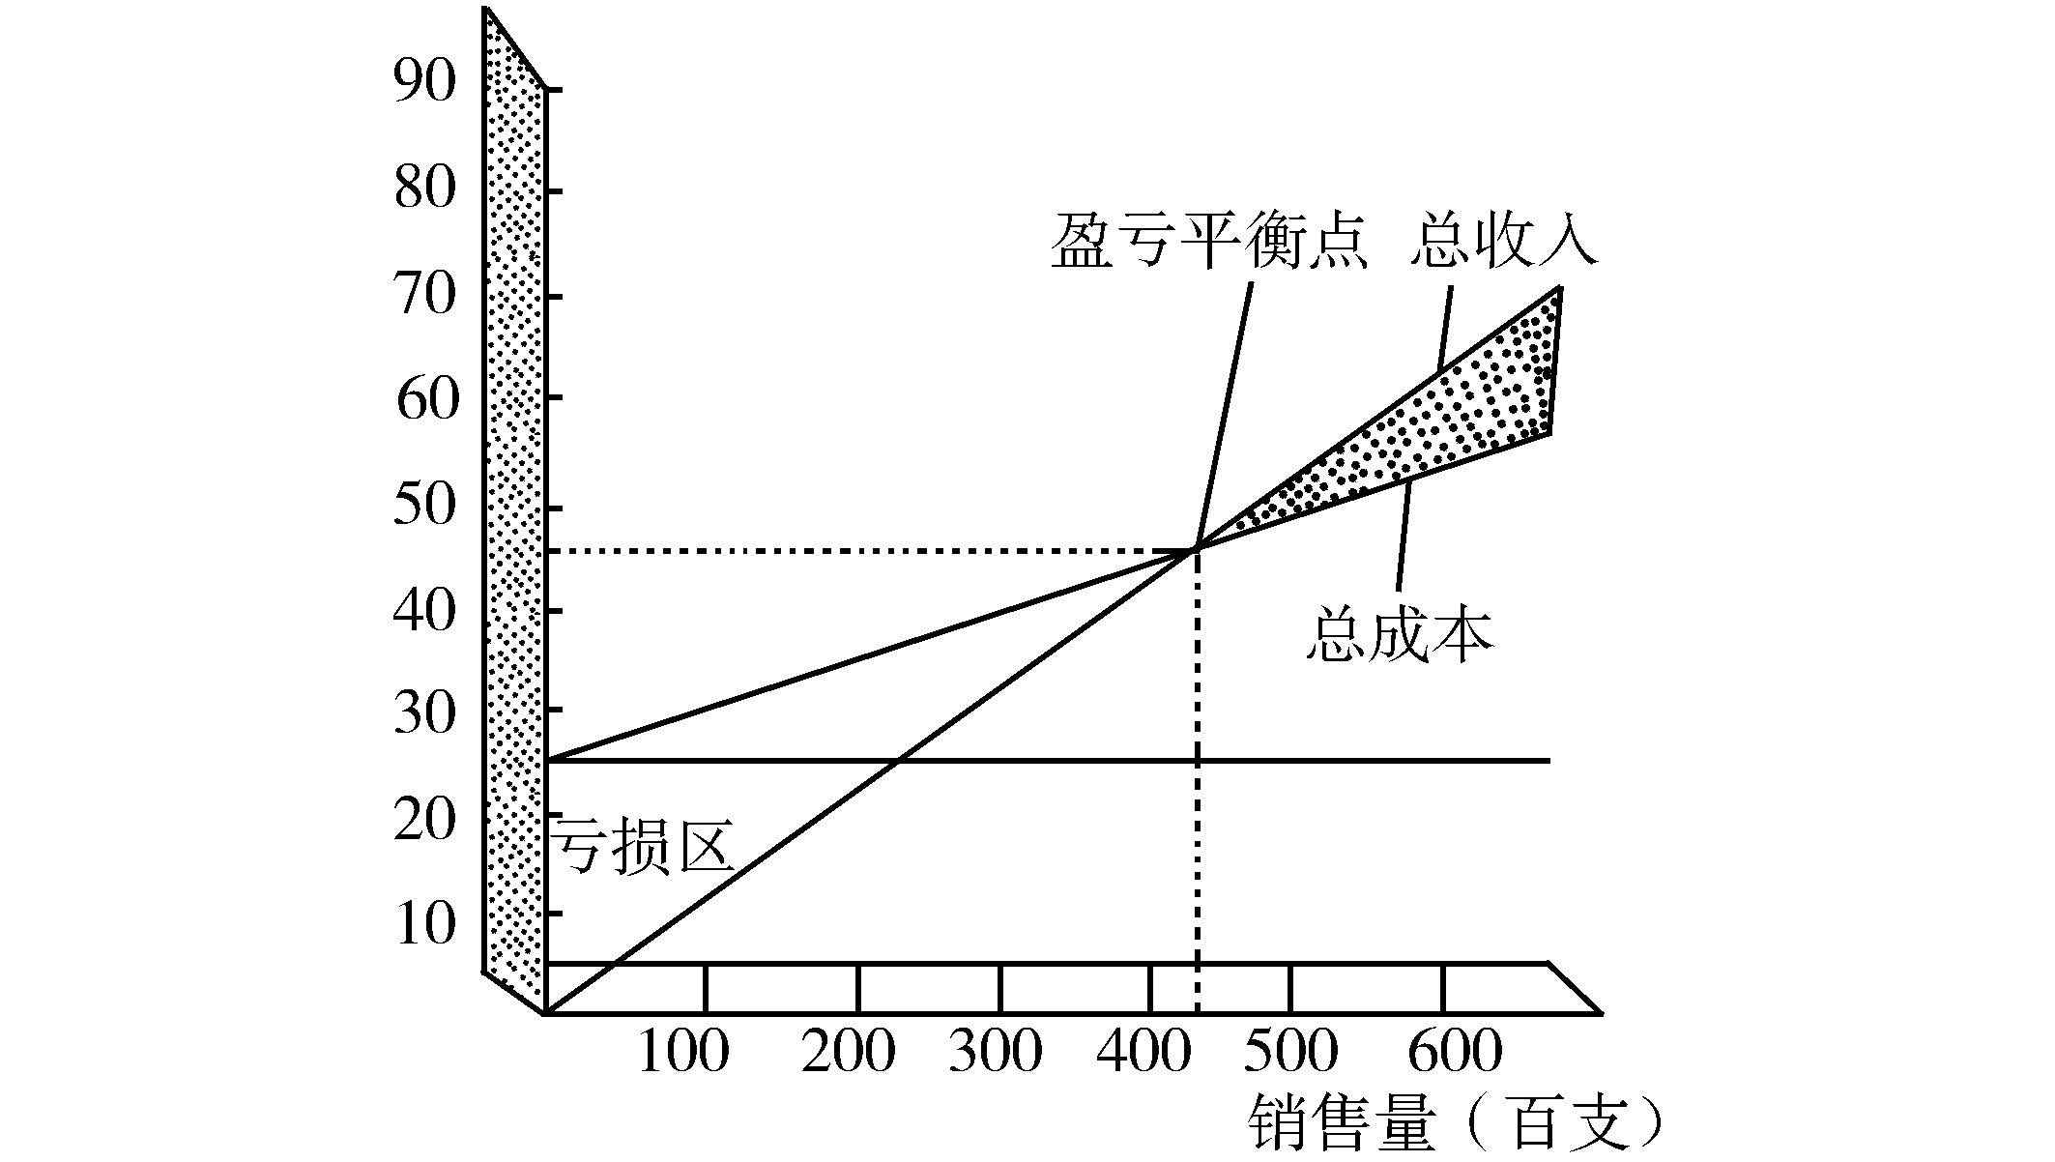
66．该厂11月份塑料销售量为4万个，请判断本月盈亏情况（ ）。
A.盈利 B.亏损 C.不盈不亏 D.无法确定
67．假若计划月盈利达10万元，每月塑料桶的销售量不得少于（ ）。
A.4万支 B.5万支 C.6万支 D.7万支
68．该厂盈亏平衡点为（ ）。
A.2万支 B.3.5万支 C.4.5万支 D.5.5万支
69．该厂每月的基本维持费为多少万元（ ）。
A.270 B.300 C.350 D.400
70．估计每支塑料桶的销售价为多少元（ ）。
A.400 B.300 C.200 D.100
（三）根据下面统计表回答题71～75题。
中国近年来出口农副产品结构统计表

年份 | 出口农副产品总额(万元) | 以出口农副产品总额为100计
年份 | 出口农副产品总额(万元) | 初级 | 深加工
1985 | 71.3 | 99.8 | 10.2
1987 | 89.5 | 89.7 | 10.3
1989 | 150.6 | 84.3 | 15.7
1991 | 340.9 | 56.6 | 43.4
1993 | 698.4 | 49.8 | 50.2
1995 | 711.6 | 47.6 | 52.4
71．1991年我国农副产品出口总额为多少万元?（ ）。
A.170.6 B.340.9 C.3 409 D.150.6
72．初级农产品所占比重下降最快的是（ ）年。
A.1993 B.1995 C.1989 D.1991
73．农产品出口总额最多的一年是（ ）年。
A.1993 B.1985 C.1995 D.1991
74．下列表述不正确的是（ ）。
A.初级农副产品出口总额逐年递减
B.深加工农副产品出口总额连年增长
C.出口深加工农副产品的总额逐年增加
D.以上几项都不对
75．下列哪一项判断最为正确?（ ）。
A.1985年以来，我国出口的农副产品量逐年增加，意味着进口农副产品越来越少
B.我国农副产品已自给自足，不需进口
C.初级农副产品额度连年增加
D.以上几项都不对

第二部分 公共基础知识
（共45题，参考时限35分钟）

一、单项选择题，下列各题备选答案中，只有一个是最符合题意的，请将其选出，并在答题卡上将对应题号后的字母涂黑。
76．十六届五中全会公告中指出，我国现代化进程中的重大历史任务是（ ）。
A.建设社会主义新农村
B.加快农村城镇化建设
C.解决好农业、农村、农民问题
D.按照“五个统筹”要求，大力发展农村经济
77．以下指导性公文应当具有稳定性，不能轻易更改的是（ ）。
A.决定 B.批复 C.通知 D.通告
78．复议机关应当在收到复议申请书之日起2个月内作出（ ）。
A.复议判决 B.复议决定 C.复议裁定 D.复议仲裁
79．法律义务是指法律关系主体（ ）。
A.可以自己做出一定的行为
B.可以要求他人做出一定的行为
C.必须做出一定的行为
D.可以要求他人不做出一定的行为
80．对于自首和立功的人进行处罚，错误的做法是（ ）。
A.对于自首的犯罪分子，不可以从轻或减轻处罚
B.对于犯罪较轻的自首分子，可以免除处罚
C.对于有立功表现的犯罪分子，可以从轻或者减轻处罚
D.对于有重大立功表现的犯罪分子，可以减轻或者免除处罚
81．我国《宪法》规定，中华人民共和国公民在（ ）的情况下，有从国家和社会获得物质帮助的权利。
A.疾病
B.年老
C.丧失劳动能力
D.年老、疾病或丧失劳动能力
82．无期徒刑减为有期徒刑时，应当把附加剥夺政治权利的期限改为（ ）。
A.1年以上5年以下 B.3年以上5年以下
C.3年以上10年以下 D.1年以上10年以下
83．物权是指权利人对物的（ ）。
A.直接占有和支配
B.间接占有和支配
C.直接占有，间接支配
D.间接占有，直接支配
84．当前威胁世界和平与稳定的主要因素是（ ）。
A.国际恐怖主义活动
B.民族矛盾与领土纠纷
C.霸权主义与强权政治
D.新的一轮军备竞赛
85．社会保障基金来源于（ ）。
A.向社会募捐收入 B.国内外人士的捐赠
C.向企业摊派 D.国民收入
86．为贬低他人而取绰号的行为侵犯了公民的（ ）。
A.隐私权 B.名誉权 C.肖像权 D.健康权
87．社会保障制度主要是要满足人们的（ ）。
A.小康生活需要 B.基本生活需要
C.富裕生活需要 D.现代化生活需要
88．信访是一种（ ）。
A.立法监督 B.政党监督 C.社会监督 D.都不是
89．行政领导者决策能力的强弱与决策艺术高低主要体现在（ ）上。
A.宏观决策 B.风险型决策 C.非程序性决策 D.理想决策
90．人们常说“前途是光明的，道路是曲折的”，这句话体现的最主要的辩证法原理是（ ）。
A.世界是永恒发展的原理
B.事物是普遍联系的原理
C.质量互变规律原理
D.否定之否定规律原理
二、多项选择题，以下各题的备选答案中至少有两项是符合题意的，请将它们选出，并在答题卡上将对应题号后的相应字母涂黑。
91．通常采用何种词句再次强调行文目的或陈述具体要求（ ）。
A.尽快函复为明
B.特通报表扬，以资鼓励
C.上述要求，请予批准
D.上述报告，如无不妥，请予批准
92．关于刑罚与犯罪的关系，正确的说法是（ ）。
A.犯罪是适用刑罚的必要条件
B.没有犯罪也就无所谓刑罚
C.刑罚是由于犯罪而产生的法律后果
D.刑罚并不是犯罪的必然后果
93．人生价值表现在两个方面，这两个方面是（ ）。
A.个人对社会的贡献
B.社会对个人贡献的尊重和满足
C.个人社会地位的高低
D.个人向社会索取等量的贡献
94．驾驶执照属于（ ）。
A.一般许可 B.特殊许可
C.独立许可 D.附条件许可
95．债发生的根据即产生债的法律事实主要有（ ）。
A.合同 B.不当得利 C.无因管理 D.侵权行为
96．法的要素主要包括（ ）。
A.法律规则 B.法律原则 C.法律概念 D.法律事实
97．按照行文的“目的”的不同，报告可分为（ ）。
A.动员报告 B.专题报告
C.呈报性报告 D.呈转性报告
98．党在社会主义初级阶段的基本纲领包括（ ）。
A.民主纲领 B.经济纲领 C.政治纲领 D.文化纲领
99．群众观点包括（ ）。
A．一切向群众负责的观点
B．虚心向群众学习的观点
C．坚信群众自己解放自己的观点
D．全心全意为人民服务的观点
100.在当今世界许多地区民族冲突迭起的情况下，我国各族人民和睦相处，共同建设有中国特色的社会主义，这是因为（ ）。
A.民族矛盾的根源已完全消除
B.形成了平等、互助、团结、合作的新型民族关系
C.社会主义制度的确立，消除了民族压迫
D.实行了民族区域自治制度密
101.列宁说：“民主共和国是资本主义所能采取的最好的政治外壳。”这句话说明民主共和国的作用是（ ）。
A.同资本主义的经济基础相适应的
B.便于掩盖资产阶级专政的实质
C.有利于从根本上解决资本主义社会的基本矛盾
D.有利于调节资产阶级内部的矛盾
102.我国人大代表在任期内因故出缺，由（ ）。
A.原选区补选
B.该级人大常委会补选
C.原选举单位补选
D.出缺代表所在单位补选
103.历史人物在社会发展中起着特殊的作用，主要表现在：历史人物（ ）。
A.是历史事件的发起者、当事者
B.是实现一定历史任务的组织者、领导者
C.是历史进程的影响者
D.可以加速和延缓历史任务的解决
104.社会主义建设首先以为人民服务为核心，以集体主义为原则，这是（ ）。
A．社会主义基本制度的客观要求
B．体现了市场经济的规律
C．要反对极端个人主义和利己主义
D．也要求国家和集体重视和依法保障个人的正当利益
105.关于政府职能的特征，下列哪些论述是正确的（ ）。
A.政府职能的实施主体是政府机构
B.政府职能的主要内容是管理国家和社会公共事务
C.政府职能的实施手段主要是依法行政
D.政府职能是政府机构设置的根本依据
106.社会主义法的制定和实施可能（ ）。
A.适应经济规律，对经济发展起促进作用
B.改变经济规律
C.不适应经济规律，对经济发展起阻碍作用
D.创造经济规律
参 考 答 案
第一部分 行政职业能力测试
1.A 2.C 3.C 4.A 5.A 6.C 7.C 8.C
9.D 10.A 11.B 12.B 13.A 14.C 15.D 16.B
17.C 18.C 19.A 20.B 21.B 22.D 23.B 24.B
25.A 26.D 27.D 28.C 29.D 30.B 31.B 32.C
33.B 34.D 35.B 36.A 37.B 38.C 39.A 40.C
41.D 42.D 43.C 44.D 45.D 46.C 47.B 48.C
49.B 50.B 51.D 52.B 53.D 54.A 55.D 56.D
57.D 58.B 59.D 60.C 61.C 62.D 63.A 64.B
65.A 66.B 67.C 68.C 69.A 70.D 71.B 72.D
73.C 74.D 75.D

第二部分 公共基础知识
一、单项选择题
76.A 77.A 78.B 79.C 80.A
81.D 82.C 83.A 84.C 85.D 86.B 87.B1 88.C
89.C 90.D
二、多项选择题
91.ABC 92.ABCD 93.AB 94.AC 95.ABCD 96.ABC
97.CD 98.BCD 99.ABCD 100.BCD 101.ABD 102.AC 103.ABCD 104.ACD
105.ABCD 106.AC

